Synthèse et performances de blindage électromagnétique de nanocomposites NIPU écoresponsables aux fréquences sub-THz
A.-M. Khamis¹, L. Urbanczyk², C. Detrembleur^{2, 3}, I. Huynen¹
¹ ICTEAM Institute, Université Catholique de Louvain, Belgium
² CERM, CESAM Research Unit, University of Liege, Belgium
³ WEL Research Institute, Belgium
ahmad.khamis@uclouvain.be

Résumé – Ce travail présente la fabrication et la mesure de nanocomposites écoresponsables utilisant des polyuréthanes non isocyanates (NIPU) comme matrice hôte et des nanotubes de carbone (NTC) comme charge conductrice. Cinq nanocomposites NTC-NIPU avec différentes teneurs en NTC (0,1 %, 0,2 %, 0,4 %, 0,8 % et 1 %) ont été préparés pour des applications de blindage électromagnétique induit par absorption dans la gamme de fréquences 75 – 170 GHz. Les images obtenues au microscope électronique à balayage montrent que les NTC sont bien dispersés dans la matrice NIPU. L'efficacité totale du blindage est supérieure à 20 dB, valeur seuil pour les applications de blindage électromagnétique, pour une teneur en NTC supérieure à 0,4 %, et l’absorption atteint 90%.
- Introduction
La pollution par les ondes électromagnétiques (EM) a récemment augmenté en raison de l'expansion des communications sans fil et des appareils électroniques intelligents. Les ondes électromagnétiques sont utilisées dans de multiples domaines, tels que les équipements médicaux, les signaux satellitaires, la navigation et les communications mobiles. Ces applications nous facilitent la vie, mais elles génèrent également des signaux parasites provoquant des interférences électromagnétiques (EMI) qui ont un impact négatif sur les humains et les performances des appareils électriques [1]. Par conséquent, le blindage contre les EMI est nécessaire dans de nombreuses applications afin de gérer la pollution électromagnétique qui nuit au fonctionnement normal des systèmes et dispositifs électroniques sensibles [2]. Les composites polymères conducteurs sont utilisés comme blindage contre les EMI en raison de leur faible densité et coût. C’est pourquoi les NTC ont été utilisés dans cette étude, du fait de leur conductivité électrique élevée et de leur faible densité.
Le polyuréthane (PU) est un polymère très polyvalent, largement utilisé dans les thermoplastiques, les adhésifs, les élastomères, les revêtements et les composites [3]. Le PU est traditionnellement obtenu à partir d'isocyanates, de polyols et d'allongeurs de chaîne. Cependant, les isocyanates utilisés dans le procédé présentent de graves risques pour la santé [4]. Par conséquent, le NIPU est devenu populaire en tant que PU écoresponsable car il n'est pas obtenu à partir d'isocyanates toxiques, ce qui garantit un procédé sûr pour l'homme et l'environnement [5].
La nouveauté de notre approche réside dans la production de nanocomposites NTC-NIPU pour le blindage EM respectueux de l'environnement. Dans notre étude précédente [6], nous avions préparé seulement deux échantillons de nanocomposites NTC-NIPU, contenant respectivement 0,1 % et 0,2 % de NTC, et les avions étudiés dans la bande Ka. Ici, nous présentons cinq échantillons de NTC-NIPU avec un pourcentage de NTC atteignant 1 %, et nous les étudions dans les bandes W et D. Les performances de blindage EM obtenues dans la gamme de fréquences sub-THz (75-170 GHz) sont compatibles avec les exigences industrielles de blindage.
- Matériaux et méthodes
  - Matériaux
Quatre composants ont été utilisés pour préparer les échantillons NTC-NIPU non moussés, comme suit : tricarbonate de triméthylolpropane (TMPTC), m-xylylènediamine (XDA), nanotubes de carbone à parois multiples (NTC) pré-dispersés dans une matrice epoxy. Le TMPTC a été préparé à partir de CO₂, d'éther triglycidylique et de triméthylolpropane dans un récipient à haute pression, comme décrit précédemment [7]. La dispersion de nanotubes de carbone EPOCYLTM 128-05 (2 % en poids) dans une matrice époxy (2 % en poids) a été fournie par la société Nanocyl SA (Belgique). Le XDA a été fourni par la société Merck Life Science.
  - Préparation des nanocomposites NTC-NIPU
La solution NIPU a été préparée par mélange de TMPTC (21,7 g) et XDA (9,3 g) dans un rapport pondéral de 7/3. Différentes solutions NTC-NIPU avec différentes concentrations de NTC ont été préparées en mélangeant différentes quantités d'Epocyl avec la solution NIPU afin d’ajuster le % de NTC dans le NIPU. Enfin, les mélanges ont été laissés à durcir pendant 24 heures à température ambiante, puis pendant 24 heures à 80 °C dans une étuve. Les 5 échantillons produits mesuraient 11 cm × 6 cm × 5 mm. Leur épaisseur a été ensuite rectifiée à 3,2 mm.
  - Caractérisation des nanocomposites NTC-NIPU
Un microscope électronique à balayage (MEB, JEOL 7600F) fonctionnant à 15 keV a été utilisé pour étudier la morphologie des échantillons. Un pulvérisateur haute résolution Cressington 208HR a permis de déposer une couche d'or de 12 nm sur la surface des échantillons.
Les paramètres S ont été mesurés à l'aide d'un analyseur de réseau Keysight PNA (N5227B) équipé d'un banc de test millimétrique N5292A, connecté aux extenseurs de fréquence des bandes W (N5295AX03, Keysight) et D (VDI, Virginia Diodes), respectivement dans les gammes de fréquences 75-110 GHz et 110-170 GHz. Des informations complémentaires sur la méthode de mesure sont fournies dans notre étude précédente [8].
  - Calculs des paramètres de blindage électromagnétique
Les fractions de puissance transmise (T), réfléchie (R), et absorbée (A) ont été déterminées à l'aide des équations suivantes :
$R= {\left|S_{11}\right|}^{2}$ (1)
$T= {\left|S_{21}\right|}^{2}$ (2)
$A=1 - R -T$ (3)
Dans ce travail A et R sont représentés en %.
Les valeurs de S₁₁ et S₂₁ ont été mesurées à l'aide de l'analyseur de réseau Keysight. L'efficacité totale du blindage (ETB) a été calculée à l'aide de l'équation suivante :
$ETB= -10 × \log_{10 }(T)$ (4)
L'efficacité de blindage par absorption (EBA) et l’efficacité de blindage par réflexion (EBR) ont été calculées à l'aide des équations suivantes :
$EBA= -10 × \log_{10 }(\frac{T}{1-R})$ (5)
$EBR= -10 × \log_{10 }(1-R)$ (6)
L'ETB est une combinaison des paramètres suivants :
ETB = EBA + EBR + EBRM (7)
L'EBRM représente l'efficacité de blindage totale due aux réflexions internes multiples. Dans cette étude, l'EBRM est négligée car l'ETB est supérieure à 10 dB [8].
- Résultats et discussion
  - Analyse morphologique
Trois échantillons ont été caractérisés par MEB afin d'étudier l'influence de la teneur en NTC sur la morphologie des échantillons. Les images MEB à la figure 1 ont toutes le même grossissement (20000x). La matrice NIPU présente une surface lisse, ce qui est conforme à l'étude [9]. Les images des échantillons à 0,1 %, 0,2 % et 1 % NTC montrent également que les NTC sont bien dispersés dans la matrice NIPU.
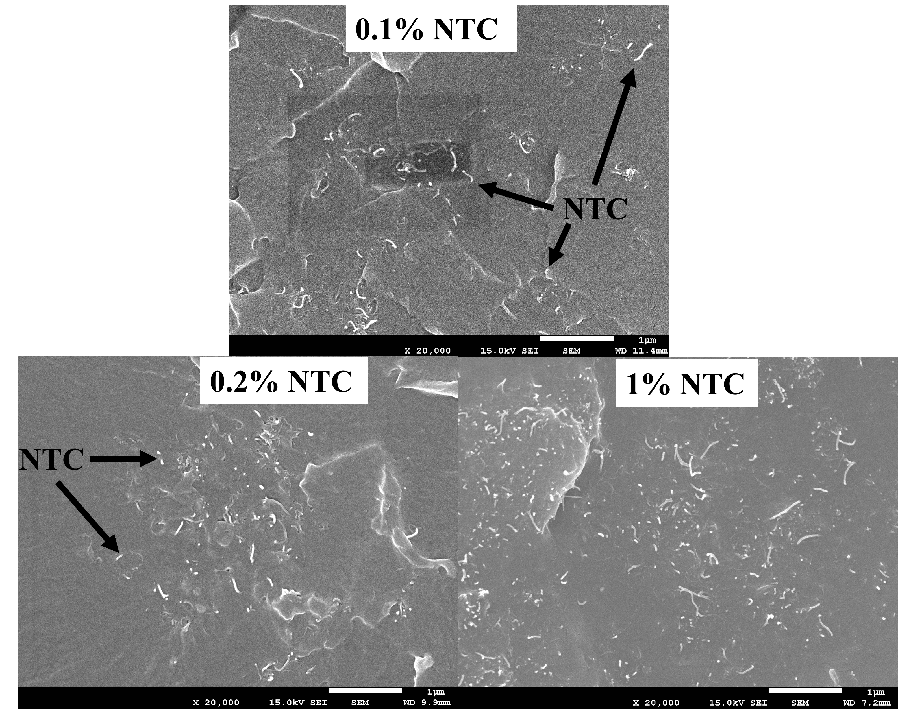
Figure 1. Images MEB d'échantillons NTC-NIPU.
Dans l'échantillon de 0,1 % NTC, les NTC restent isolés, et la quantité de charge est insuffisante pour créer des réseaux interconnectés recouvrant toute la surface de l'échantillon. L'augmentation de la teneur en NTC dans les échantillons entraîne une diminution de la distance entre les NTC. Par conséquent, la formation d’un réseau conducteur est possible, induisant une absorption électromagnétique plus importante.
  - Propriétés électromagnétiques des échantillons NTC-NIPU
L’ETB des échantillons NTC-NIPU est présentée à la figure 2, tandis que l’absorption et la réflexion sont présentées à la figure 3. La Figure 4 présente la contribution de l'EBA (calculée à l'aide de l'équation 5) et de l'EBR (calculée à l'aide de l'équation 6) à l'ETB à diverses fréquences. Les discontinuités observées sur les figures 2 et 3 à 110 GHz sont dues au changement de l'extenseur de fréquence. Ce type de discontinuité a également été observé dans l'étude menée par Huang [10].
L'augmentation de la teneur en NTC entraîne une augmentation du réseau conducteur, comme expliqué dans la sous-section 3.a. Les électrons circulent à travers les segments NTC individuels lorsque les échantillons NTC-NIPU sont soumis à un champ électrique externe. L'augmentation de la teneur en NTC rapproche les segments NTC les uns des autres, ce qui permet aux électrons de passer d'un segment à l'autre, entraînant une augmentation de la conductivité. Par conséquent, l'absorption EM se produit et convertit l'énergie EM en énergie thermique par perte ohmique lorsque les signaux électromagnétiques traversent les échantillons NTC-NIPU. Ainsi, l'augmentation de la teneur en NTC entraîne une augmentation de l'ETB et de l'EBA.

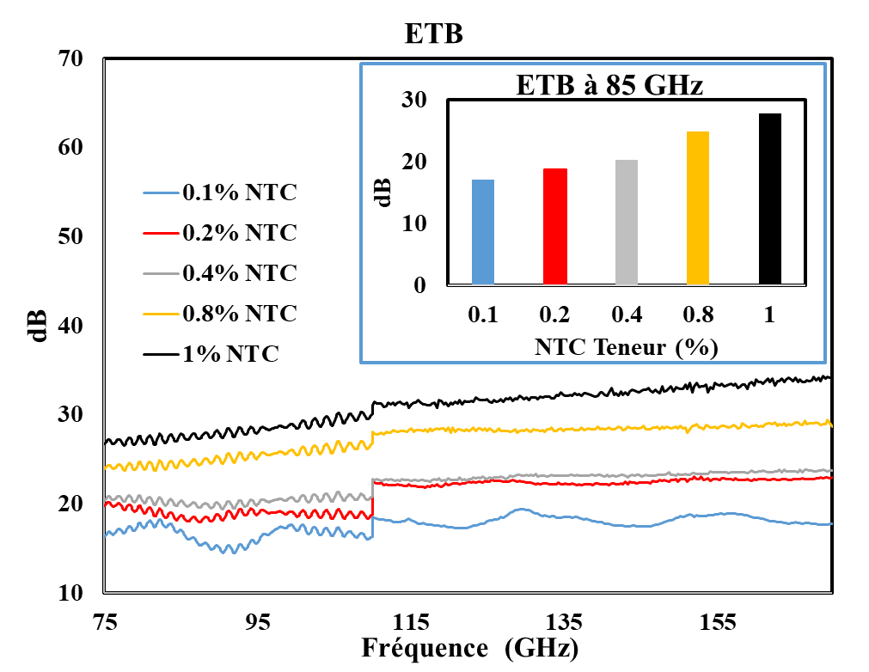
Figure 2. ETB d'échantillons NTC-NIPU.
À la figure 4, les valeurs d'EBA des échantillons à 0,1 %, 0,2 %, 0,4 %, 0,8 % et 1 %NTC sont respectivement de 17,4 dB, 22,4 dB, 23,4 dB, 28,2 dB et 33,6 dB à 170 GHz. Les valeurs d'EBR correspondantes sont négligeables et n'influencent pas l'ETB pour tous les échantillons et à toutes les fréquences. Nos échantillons réduisent donc le risque de dispersion des signaux électromagnétiques indésirables par absorption plutôt que par réflexion vers l'environnement.
De plus, comme illustré sur la figure 3, une valeur de R plus élevée entraîne une valeur de A plus faible, car une moindre quantité d'énergie pénètre dans les échantillons, ce qui réduit la possibilité d'absorption. Selon la figure 2, les échantillons 0,4 % NTC, 0,8 % NTC et 1 % NTC, d'une épaisseur de seulement 3,2 mm, peuvent atteindre et dépasser l'objectif (20 dB) pour les applications commerciales de blindage EM.
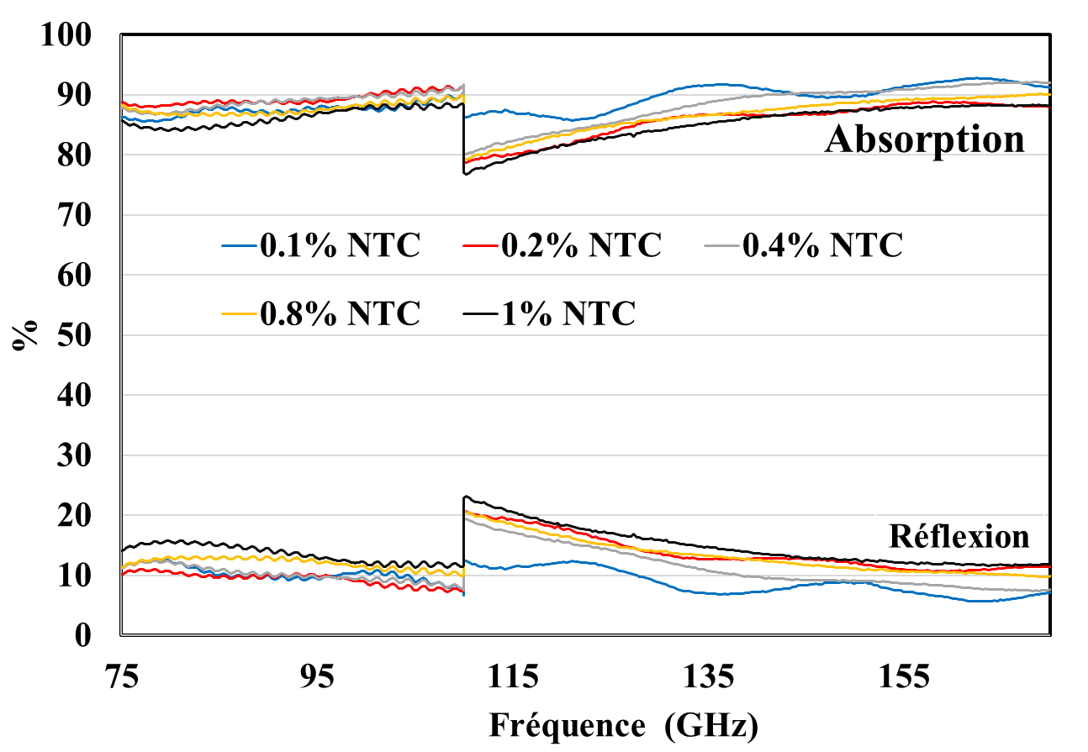
Figure 3. Absorption (haut) et réflexion (bas) des échantillons NTC-NIPU.
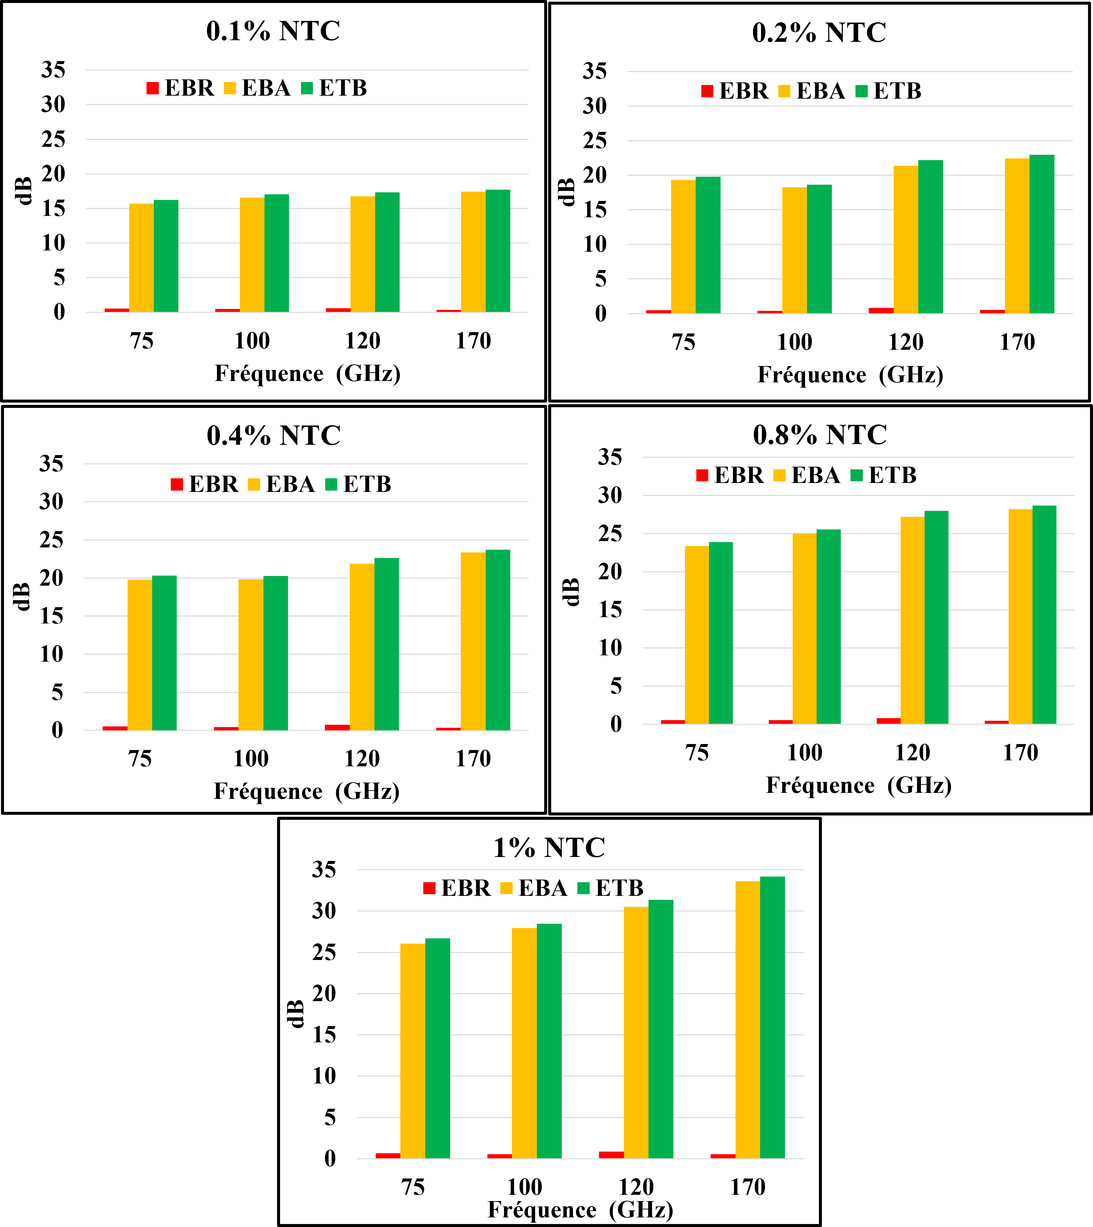
Figure 4. Contributions EBA et EBR à ETB d'échantillons NTC-NIPU.
- Conclusion
Cinq nanocomposites NTC-NIPU écoresponsables ont été préparés par une méthode simple et respectueuse de l'environnement. La microstructure des échantillons a été étudiée au MEB, tandis que leurs paramètres S ont été caractérisés par un analyseur de réseau dans la gamme de fréquences 75-170 GHz. L'augmentation de la teneur en NTC dans les nanocomposites a considérablement amélioré les performances de blindage EM grâce à l'absorption sur toute la gamme de fréquences mesurée. Les échantillons NTC-NIPU pourraient être utilisés dans des applications de blindage commerciales car ils répondent aux exigences industrielles en matière de blindage EM. Différents matériaux de charge, tels le graphène ou les MXènes, pourraient remplacer le NTC dans le NIPU lors d'études ultérieures.
- Remerciements
Les auteurs remercient Pascal Simon, Benoît Hubert et Delphine Magnin pour leur soutien dans les mesures. L’équipement de mesure en bande submillimétrique a été financé par la convention FNRS n° U.N046.22 “On-wafer measurement of electromagnetic phenomena in materials, devices and circuits in D-band (110-170 GHz)”. Les travaux d’I. Huynen et C. Detrembleur en tant que directeurs de recherche sont financés par le Fonds national de la recherche scientifique (FNRS, Belgique). Ce travail a été réalisé dans le cadre du projet UP_Plastics cofinancé par l’Union européenne et la Région wallonne dans le cadre du programme FEDER 2021-2027.
Références
[1] X.-Y. Wang, et al., «Electromagnetic interference shielding materials: recent progress, structure design, and future perspective», Journal of Materials Chemistry C, vol. 10, no. 1, pp. 44-72, 2022.
[2] J. Liu, et al., «Design and advanced manufacturing of electromagnetic interference shielding materials», Materials Today, vol. 66, pp. 245-272, 2023.
[3] T. Gupta, et al., «Designing of multiwalled carbon nanotubes reinforced polyurethane composites as electromagnetic interference shielding materials», Journal of Polymer Research, vol. 20, no. 6, pp. 169, 2013.
[4] G. Rokicki, et al., «Non‐isocyanate polyurethanes: synthesis, properties, and applications», Polymers for Advanced Technologies, vol. 26, no. 7, pp. 707-761, 2015.
[5] H. Khatoon, et al., «A review on the production, properties and applications of non-isocyanate polyurethane: A greener perspective», Progress in Organic Coatings, vol. 154, pp. 106124, 2021.
[6] A. Khamis, et al., «Fabrication and Characterization of Eco-Friendly Non-Isocyanate Polyurethane Nanocomposites for Electromagnetic Shielding by Absorption», in 2025 European Microwave Conference, September 2025., 2025.
[7] F. Monie, et al., «Divergent aminolysis approach for constructing recyclable self-blown nonisocyanate polyurethane foams», ACS Macro Letters, vol. 11, no. 2, pp. 236-242, 2022.
[8] A. M. Khamis, et al., «Sub-terahertz absorption shielding performances of polyurethane-Carbon nanotubes composite foams», Mater Res Bull, pp. 113793, 2025.
[9] J. D. Bhaliya, et al., «Soybean oil-derived, non-isocyanate polyurethane–TiO 2 nanocomposites with enhanced thermal, mechanical, hydrophobic and antimicrobial properties», RSC Sustainability, vol. 3, no. 3, pp. 1434-1447, 2025.
[10] W. Huang, et al., “Ultra‑Broadband and Ultra-High Electromagnetic Interference Shielding Performance of Aligned and Compact MXene Films,” Nano-Micro Letters, vol. 17, no. 1, pp. 234, 2025.

